Fiche technique : dépôt d’un dossier sur la plateforme « démarches simplifiées »
Table des matières
1. Comment remplir un dossier de candidature ? 1
Informations générales 1
Le référent porteur de projet 2
Possibilité de remplir le dossier de candidature à plusieurs 2
Statut du dossier de candidature 2
2. Comment prendre connaissance des dossiers déposés ? 3
Informations générales 3
Statut du dossier de candidature 3
Passage des dossiers en instruction 3
3. Comment échanger avec les usagers ? 4
Echanges par mail 4
Echanges via la messagerie de « démarches-simplifiées » 4

Dans le cadre de la mise en œuvre de l’appel à projets, la présente fiche technique permettra aux porteurs de projets de déposer son dossier de candidature.
Le cahier des charges de l’appel à projets « Formation des professionnels de la petite enfance » est disponible sur le site de la direction régionale de l’économie, de l’emploi, du travail et des solidarités d’Occitanie .

Comment remplir un dossier de candidature ?

Informations générales
Le dossier de candidature doit intégralement être déposé en ligne par les promoteurs via la plateforme « démarches-simplifiées ».
Il est nécessaire, pour chaque porteur de projet, de se créer un compte. Le porteur de projet a le statut « d’usager ». Un tutoriel est disponible à l’adresse suivante : https://doc.demarches-simplifiees.fr/tutoriels/tutoriel-usager

Il existe 3 cas de connexion pour accéder à la procédure sur démarches simplifiées :
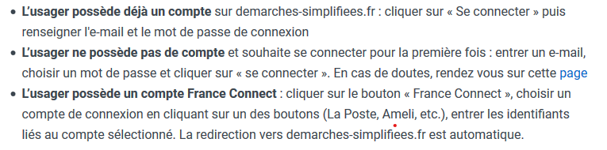

Le référent porteur de projet
En cliquant sur le lien vers la plateforme de dépôt des candidatures, le porteur de projet est invité à se créer un compte sur « démarches-simplifiées ». Le porteur de projet est désigné par le terme « usager » sur « démarches-simplifiées ». Une fois le compte créé, il est directement dirigé vers le formulaire d’inscription qu’il peut commencer à le remplir. Les informations complétées sont enregistrées au fur et à mesure. Le dossier peut donc être rempli en plusieurs fois.
A chaque connexion, l’usager retrouve son dossier de candidature qui est pour le moment un « brouillon ». S’il ne le voit pas apparaitre directement, il doit cliquer sur le petit dessin à côté du bouton « aide » en haut à droite puis « passer en mode usager » (cf. image ci-dessous). Les instructeurs ne peuvent pas voir les dossiers de candidature ayant le statut de « brouillon ».
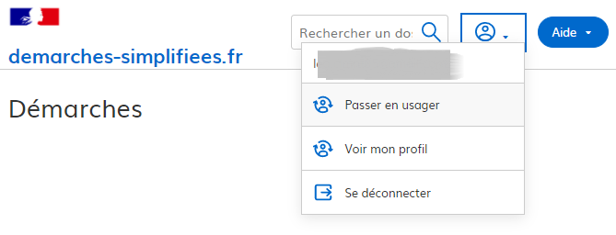

Possibilité de remplir le dossier de candidature à plusieurs
Un usager peut inviter d’autres personnes à compléter le formulaire avec lui en cliquant sur « inviter une personne à modifier ce dossier ». Ces personnes recevront un mail, devront se créer un compte et pourront avoir accès au dossier de candidature en cours de construction. Elles auront aussi le statut d’usager.

Statut du dossier de candidature
Une fois toutes les informations obligatoires renseignées, l’usager peut cliquer sur « déposer le dossier ». A partir de ce moment l’instructeur peut visualiser le dossier de candidature sur « démarches-simplifiées » et l’usager et l’instructeur peuvent communiquer via la messagerie de la plateforme. Dans la liste des dossiers de candidature de l’usager, le dossier déposé passe du statut « brouillon » au statut « en construction ». Même si le dossier de candidature est déposé, l’usager peut encore le modifier jusqu’au 31 août. Une fois sur le dossier de candidature en question, il lui suffit de cliquer sur « Modifier mon dossier ». Après le 1er septembre, « accepté » sera le nouveau statut du dossier de candidature.

Comment prendre connaissance des dossiers déposés ?

Informations générales
Un compte instructeur doit être créé au préalable. Dès que l’usager a déposé son dossier de candidature, l’instructeur peut le visualiser. A la connexion, l’instructeur voit la liste des projets déposés. Il peut consulter le contenu des dossiers en cliquant dessus. L’usager peut toujours modifier son dossier de candidature jusqu’au 31 août 2022. Ce n’est donc pas la version définitive du dossier de candidature, le dossier n’est pas forcément complet.

Statut du dossier de candidature
Les différents statuts du dossier de candidature sont les suivants :
- « Brouillon », tant que l’usager n’a pas déposé son dossier. L’instructeur ne voit pas le dossier.
- « En construction », l’usager a déposé son dossier, l’instructeur peut le voir.
- « En instruction », à partir du 1er septembre. L’usager ne peut plus modifier son dossier.
- « Accepté, sans suite ou refusé », une fois que le groupe d’instructeurs a traité le dossier.

Passage des dossiers en instruction
L’instructeur peut décider de passer le dossier « en instruction », mais normalement il ne doit pas le faire avant le 31 août. Le 1er septembre, tous les dossiers déposés passent automatiquement sur le statut « en instruction ». Tous les dossiers qui n’ont pas été déposés (qui ont simplement été enregistrés) sont supprimés. L’usager ne peut plus déposer de dossier de candidature, ni le modifier. L’instruction peut commencer.
A compter du 1er septembre, les instructeurs auront la visibilité complète des dossiers à instruire.
Si, à compter du 1er septembre, au cours de l’instruction des dossiers, l’instructeur se rend compte qu’il y a eu une erreur au moment du remplissage du formulaire, il peut redonner la main à l’usager pour que ce dernier rectifie l’information. Il suffit de changer le statut du dossier et de le repasser au statut « en construction ». Il est notamment important de vérifier que la somme demandée sur la plateforme est cohérence avec celle figurant dans les pièces jointes.

La personne désignée en tant que nouvel instructeur reçoit un mail l’invitant à se créer un compte. Une fois le compte créé, elle peut avoir accès à l’ensemble des dossiers déposés par les associations dans la région à laquelle elle est rattachée.
Il est précisé qu’une fois qu’un nouvel instructeur a été ajouté, il peut lui-même inviter de nouveaux instructeurs ou en retirer.

Comment échanger avec les usagers ?

Tant qu’un porteur de projet n’a pas déposé son dossier de candidature et donc que le dossier a le statut de « brouillon », l’usager peut uniquement s’adresser aux services par mail.
Une fois que le porteur de projet a déposé son dossier de candidature et donc que le dossier a le statut « en construction », l’usager et l’instructeur pourront communiquer par courriel.
Si l’instructeur souhaite avoir accès à des pièces complémentaires pour mener à bien l’instruction, il peut les demander par courriel.
Pour répondre aux questions, il faut se référer au cahier des charges disponible sur le site de la DREETS
Nous vous invitons aussi à consulter le tuto vidéo mis en œuvre par la plateforme : https://doc.demarches-simplifiees.fr/tutoriels.

